**ЛЕГКОЕ**

Квадрат разлинован на *N* х *N* клеток (1 < *N* < 30) и разбит на 4 прямоугольные области. Робот находится в обозначенной **желтым цветом** ячейке и может перемещаться по клеткам. Оператору дозволено выбрать один из доступных пакетов команд, которые получит Робот: **влево и вверх**, **влево и вниз**, **вправо и вверх**, **вправо и вниз**. Пакет команд, который выбрал оператор, остаётся в прошивке Робота **навсегда**. Квадрат и прямоугольные области ограничены внешними стенами.

Между соседними клетками квадрата также могут быть внутренние стены. Сквозь стену Робот пройти не может.

Перед каждым запуском Робота в каждой клетке прямоугольных областей лежит монета достоинством от 1 до 100. Посетив клетку, Робот забирает монету с собой; это также относится к начальной и конечной клеткам маршрута Робота.

В «угловых» клетках поля  — тех, в которых Робот нe может продолжать движение, накопленная сумма считается итоговой. Таких конечных клеток на поле может быть несколько.

При разных запусках итоговые накопленные суммы могут различаться.

Определите максимальную и минимальную денежные суммы, среди всех возможных итоговых сумм, которые может собрать Робот в зависимости от выбранного оператором пакета команд.

В ответе укажите два числа  — сначала максимальную сумму, затем минимальную.

РЕШЕНИЕ:

Переберем все доступные пакеты команд и найдём решения для каждого из них.   
Вверх-вправо:

Дублируем квадрат и работаем с копией

Переносим робота к началу прямоугольной зоны : 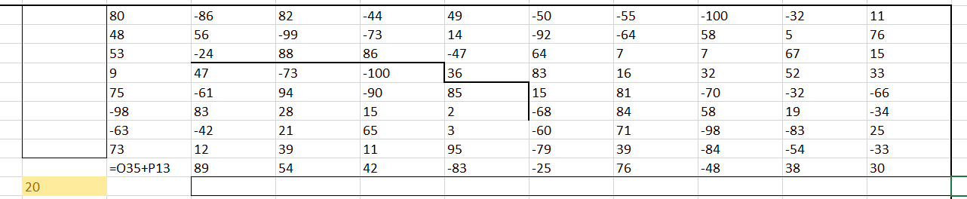

Затем заполняем ячейки у левого края прямоуг области как предыдущая ячейка + текущая ( из основной таблицы)

Аналогично заполняем ячейки у нижнего края

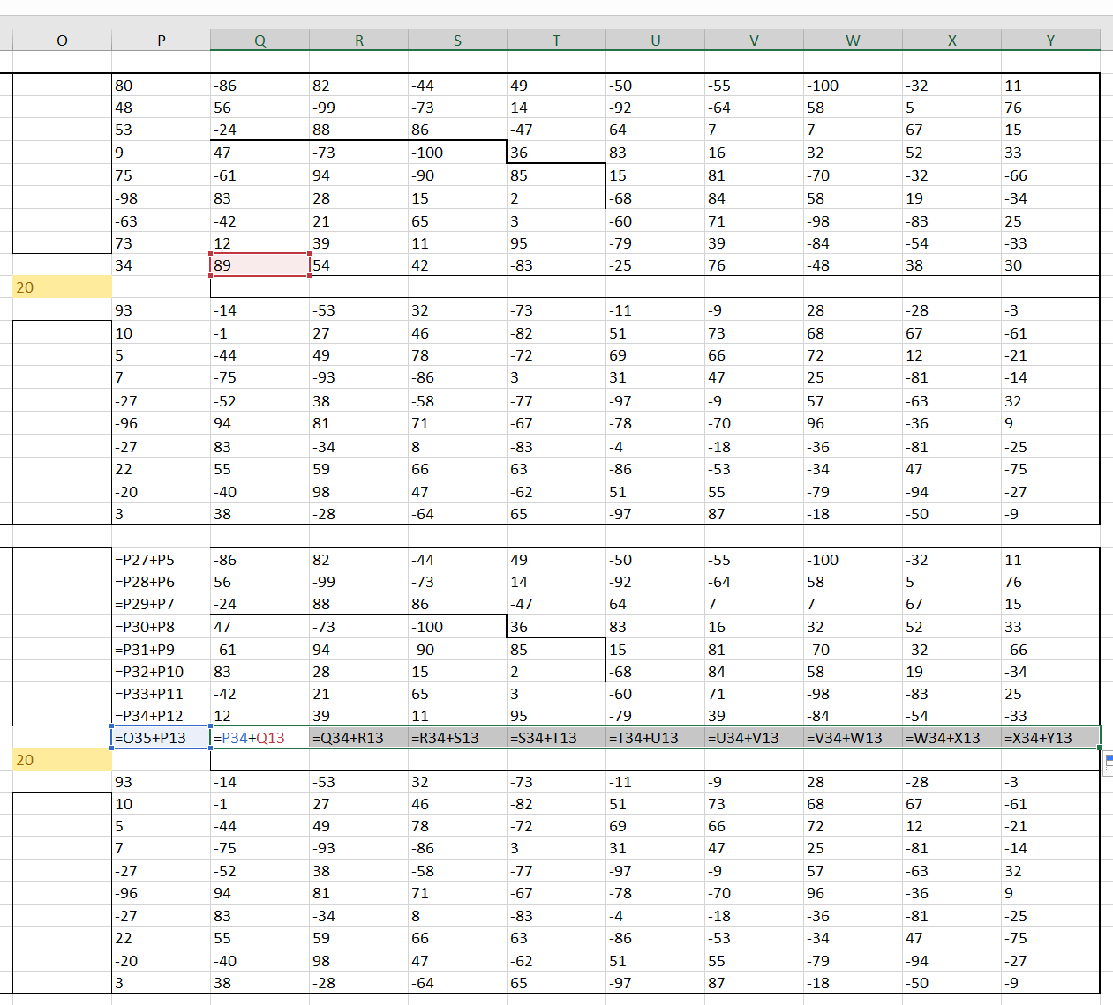

Все ячейки ( кроме красных) заполняем как макс из (левой/нижней) ячейки + текущая ячейка(из основной таблицы)   
  
красные заполняем в зависимости от того, как туда можно попасть   
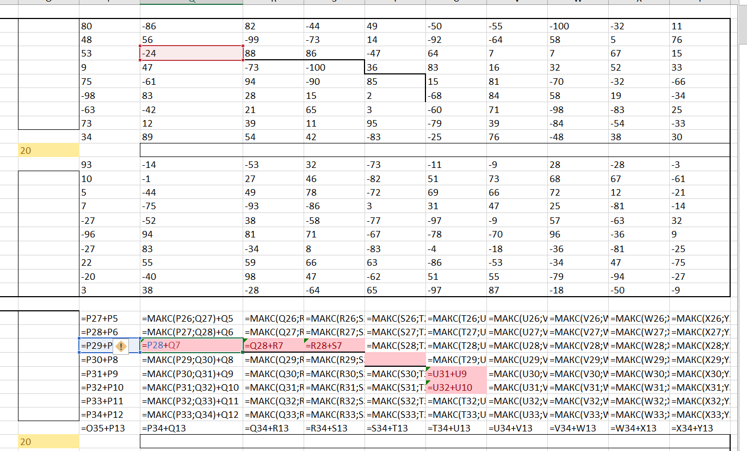

и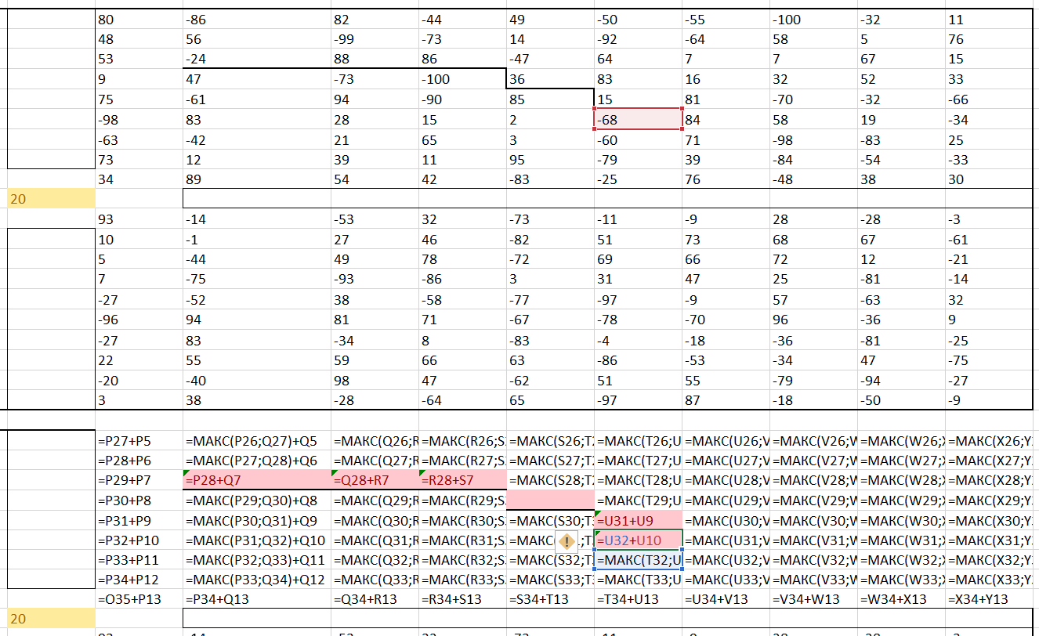

Аналогично заполняем другие прямоугольные области, согласно доступным там командам.   
Фиксируем максимальный результат   
замена макс на мин , фиксируем минимальный результат   
Ответ: 1259 323

**СРЕДНЕЕ**

Квадрат разлинован на *N* х *N* клеток (1 < *N* < 30) и разбит на 4 прямоугольные области. Робот находится в обозначенной **желтым цветом** ячейке и может перемещаться по клеткам. Оператору дозволено выбрать один из доступных пакетов команд, которые получит Робот: **влево и вверх**, **влево и вниз**, **вправо и вверх**, **вправо и вниз**. Пакет команд, который выбрал оператор, остаётся в прошивке Робота **навсегда**. Квадрат и прямоугольные области ограничены внешними стенами.

Между соседними клетками квадрата также могут быть внутренние стены. Сквозь стену Робот пройти не может.

Перед каждым запуском Робота в каждой клетке прямоугольных областей лежит монета достоинством от 1 до 100. Посетив клетку, Робот забирает монету, если **новая сумма не кратна 6**; это также относится к начальной и конечной клеткам маршрута Робота.

В «угловых» клетках поля  — тех, в которых Робот нe может продолжать движение, накопленная сумма считается итоговой. Таких конечных клеток на поле может быть несколько.

При разных запусках итоговые накопленные суммы могут различаться.

Определите максимальную денежную сумму, среди всех возможных итоговых сумм, которые может собрать Робот в зависимости от выбранного оператором пакета команд.

В ответе укажите одно число – максимальную денежную сумму.

**Шаги решения:**

**Распишу для левого нижнего прямоугольника, остальные по аналогии :   
1) 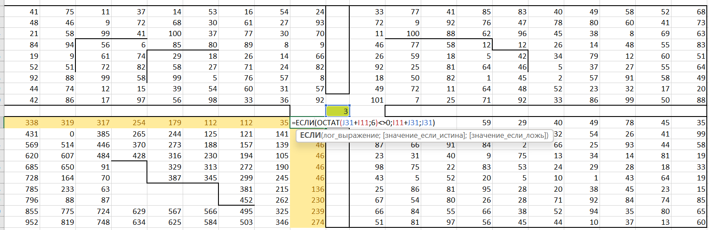   
2) проверяем сумму по остатку и заполняем (боковые)**

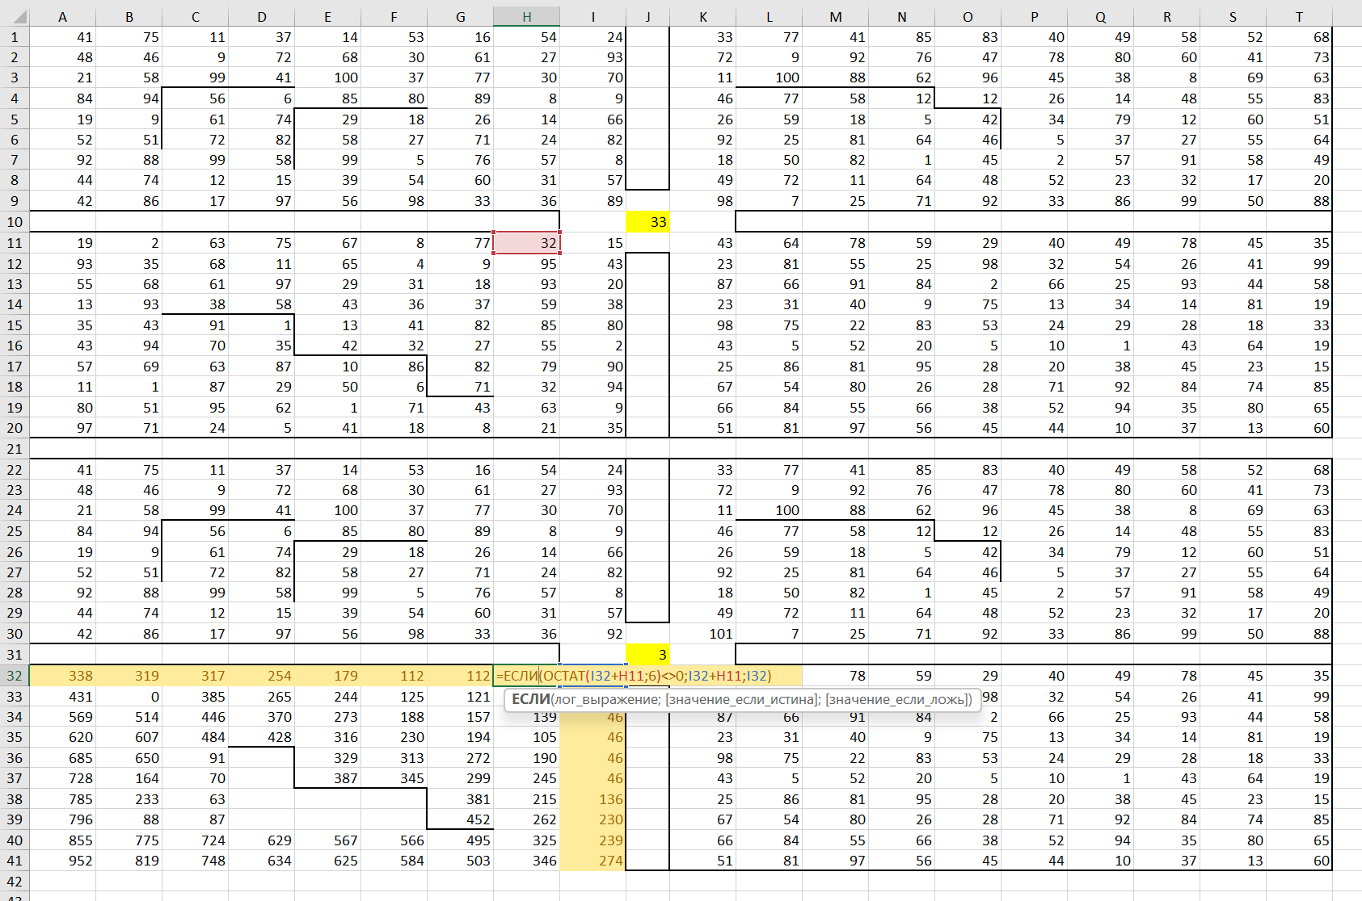

**3) заполняем основные** 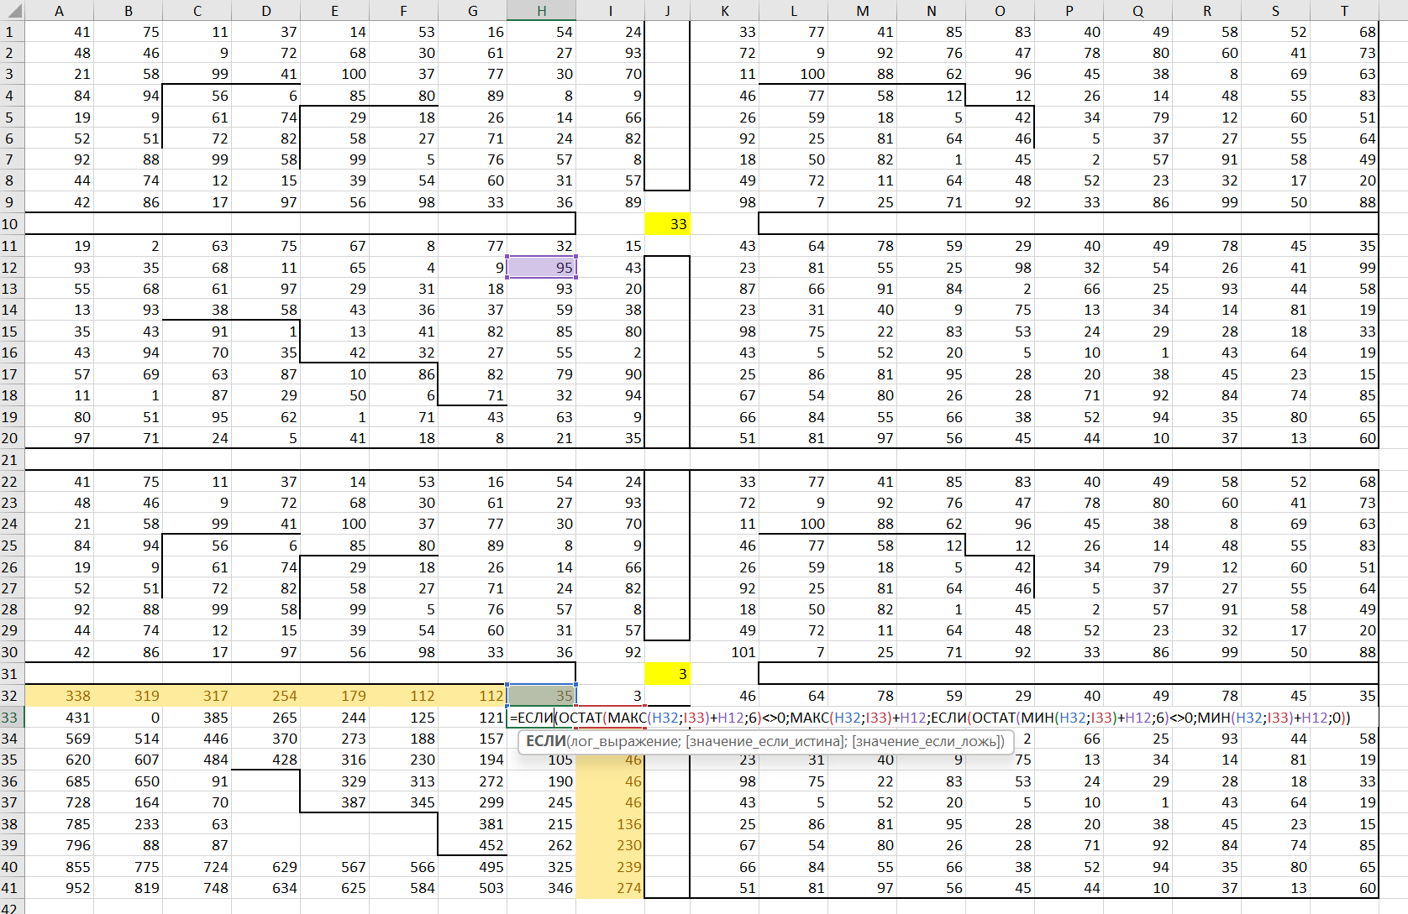

**4) заполняем ячейки с ограничениями   
как это выглядит:   
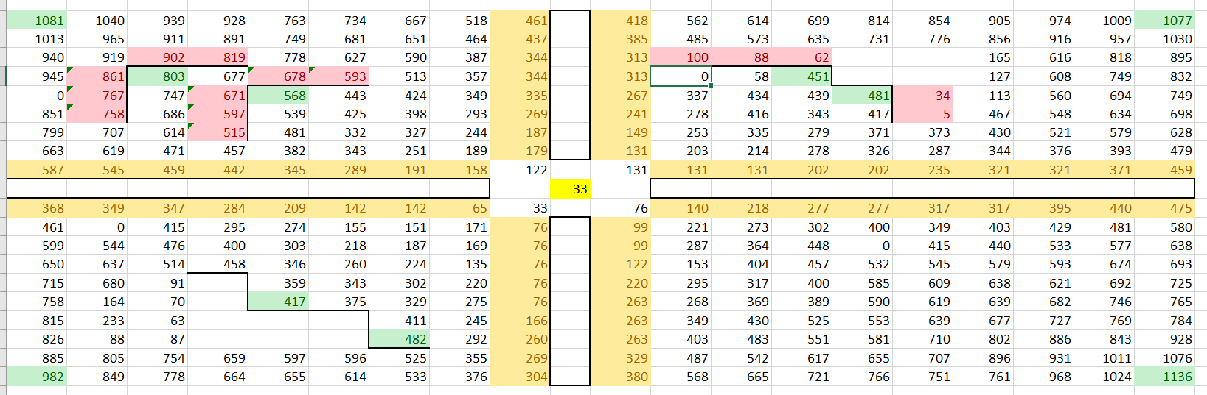**

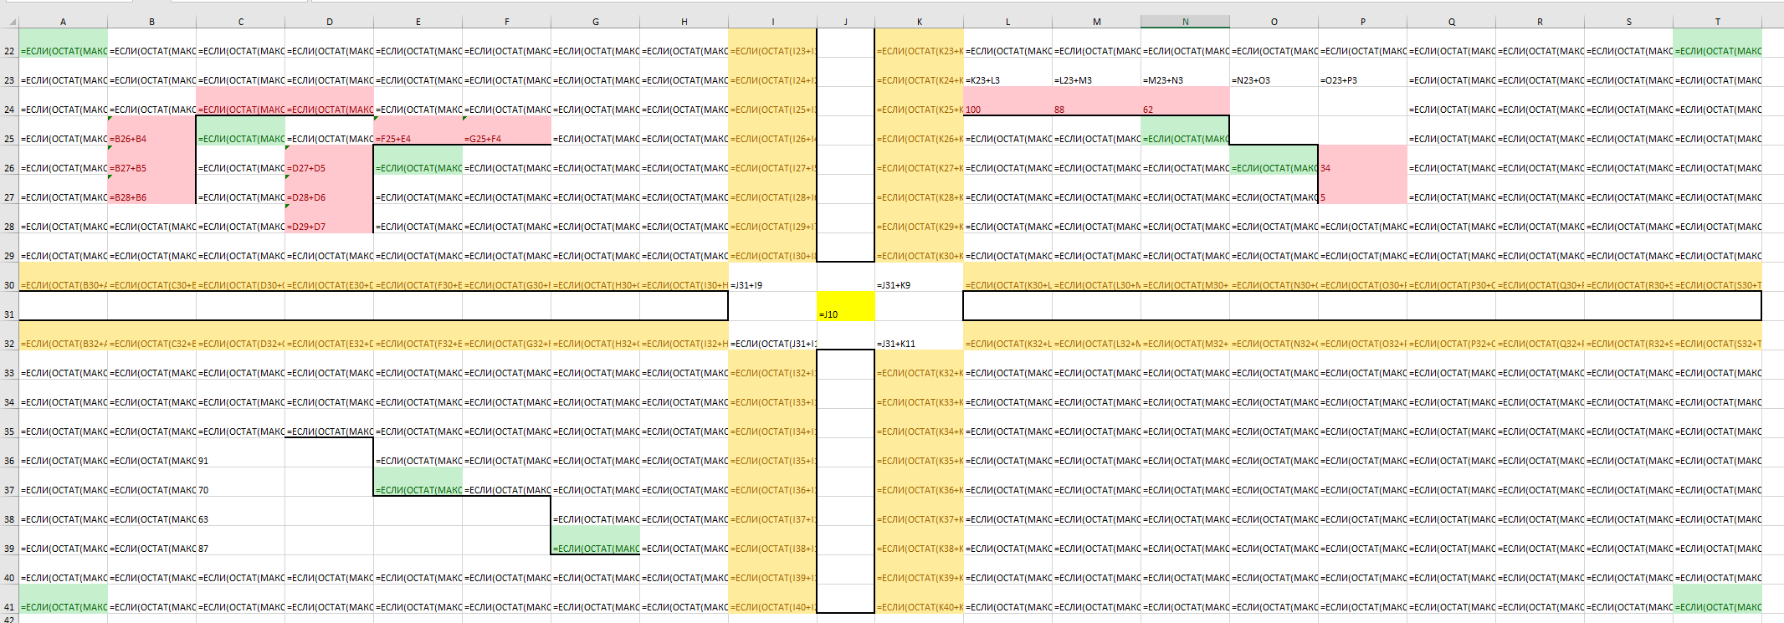

**Ответ: 1136**

**СЛОЖНОЕ**

Квадрат разлинован на *N* х *N* клеток (1 < *N* < 30) и разбит на 4 прямоугольные области. Робот находится в обозначенной **желтым цветом** ячейке и может перемещаться по клеткам. Оператору дозволено выбрать один из доступных пакетов команд, которые получит Робот: **влево и вверх и влево-вверх по диагонали**, **влево и вниз и влево-вниз по диагонали**, **вправо и вверх и вправо-вверх по диагонали**, **вправо и вниз и вправо-вниз по диагонали**. Пакет команд, который выбрал оператор, остаётся в прошивке Робота **навсегда**. Квадрат и прямоугольные области ограничены внешними стенами. Робот не может пройти сквозь стену.

Робот может передвигаться по диагонали только в случае, если **старая и новая суммы имеют разную четность**. Так, например, уже имея монеты на сумму 100, Робот не может подобрать монету с достоинством 20.

Перед каждым запуском Робота в каждой клетке прямоугольных областей лежит монета достоинством от 1 до 100. Посетив клетку, Робот забирает монету с собой; это также относится к начальной и конечной клеткам маршрута Робота.

В «угловых» клетках поля  — тех, в которых Робот нe может продолжать движение, накопленная сумма считается итоговой. Таких конечных клеток на поле может быть несколько.

При разных запусках итоговые накопленные суммы могут различаться.

Определите минимальную денежную сумму, среди всех возможных итоговых сумм, которые может собрать Робот в зависимости от выбранного оператором пакета команд.

В ответе укажите одно число – минимальную денежную сумму.

**Решение:**

1. **Переход от желтой ячейки к правой-верхней ( для остальных аналогично)** 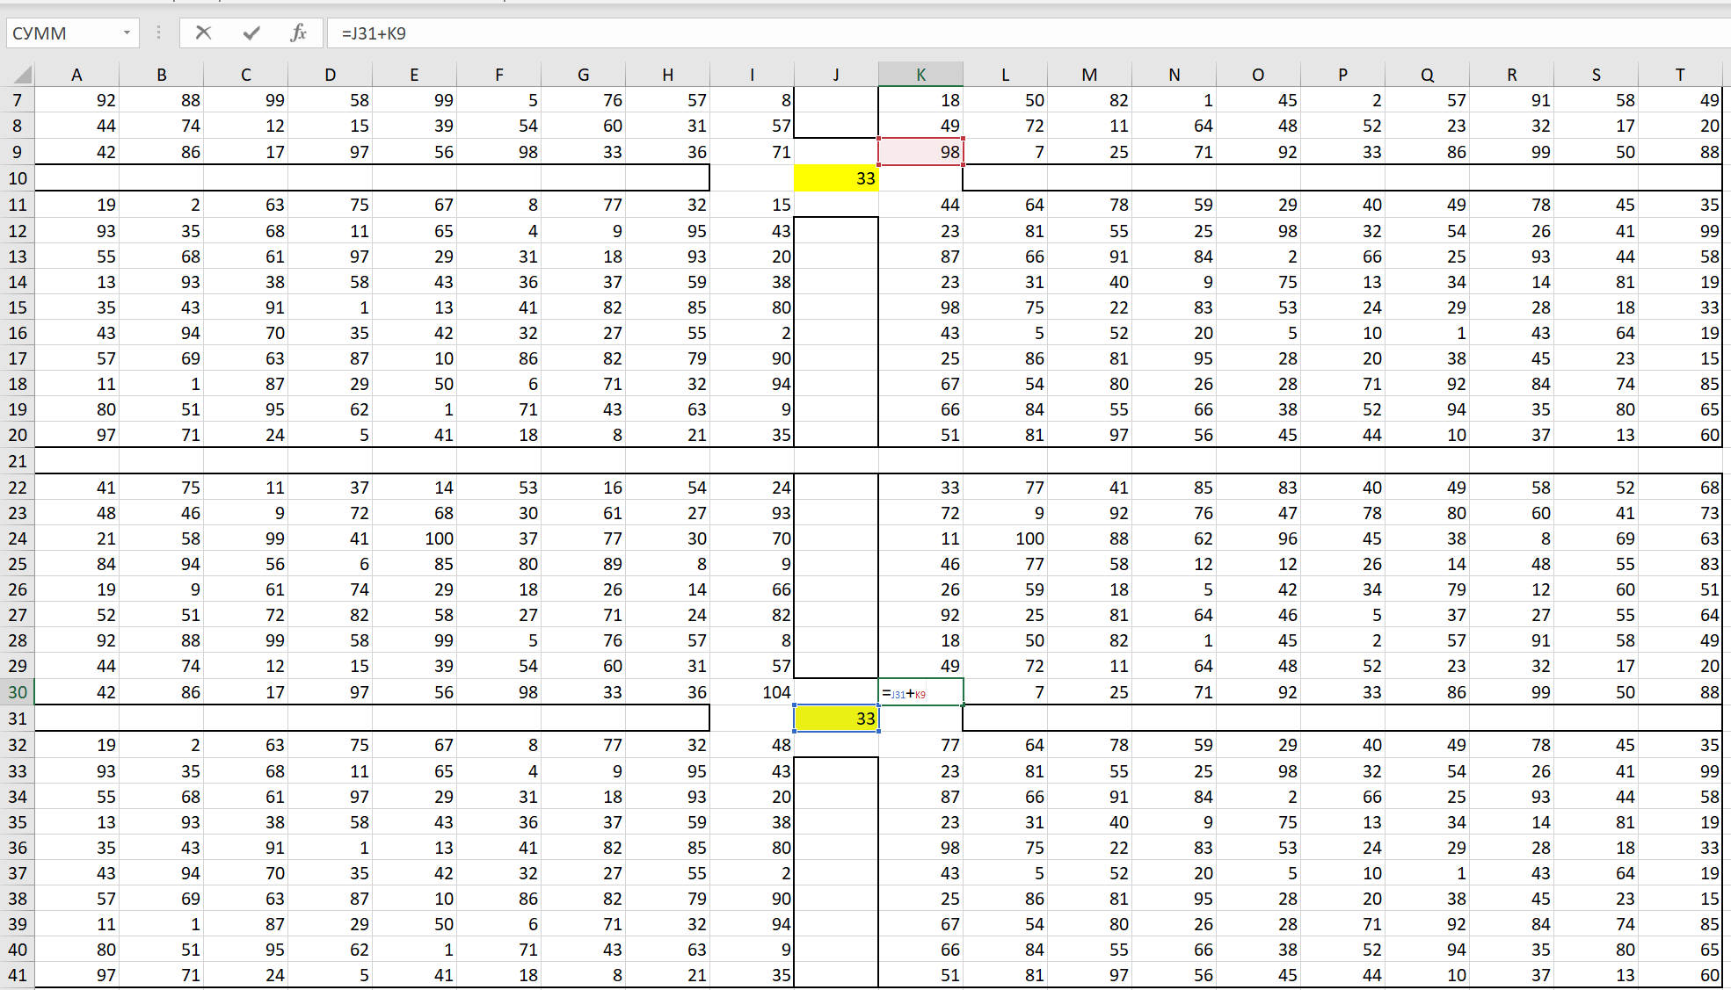
2. **Формула по краям** 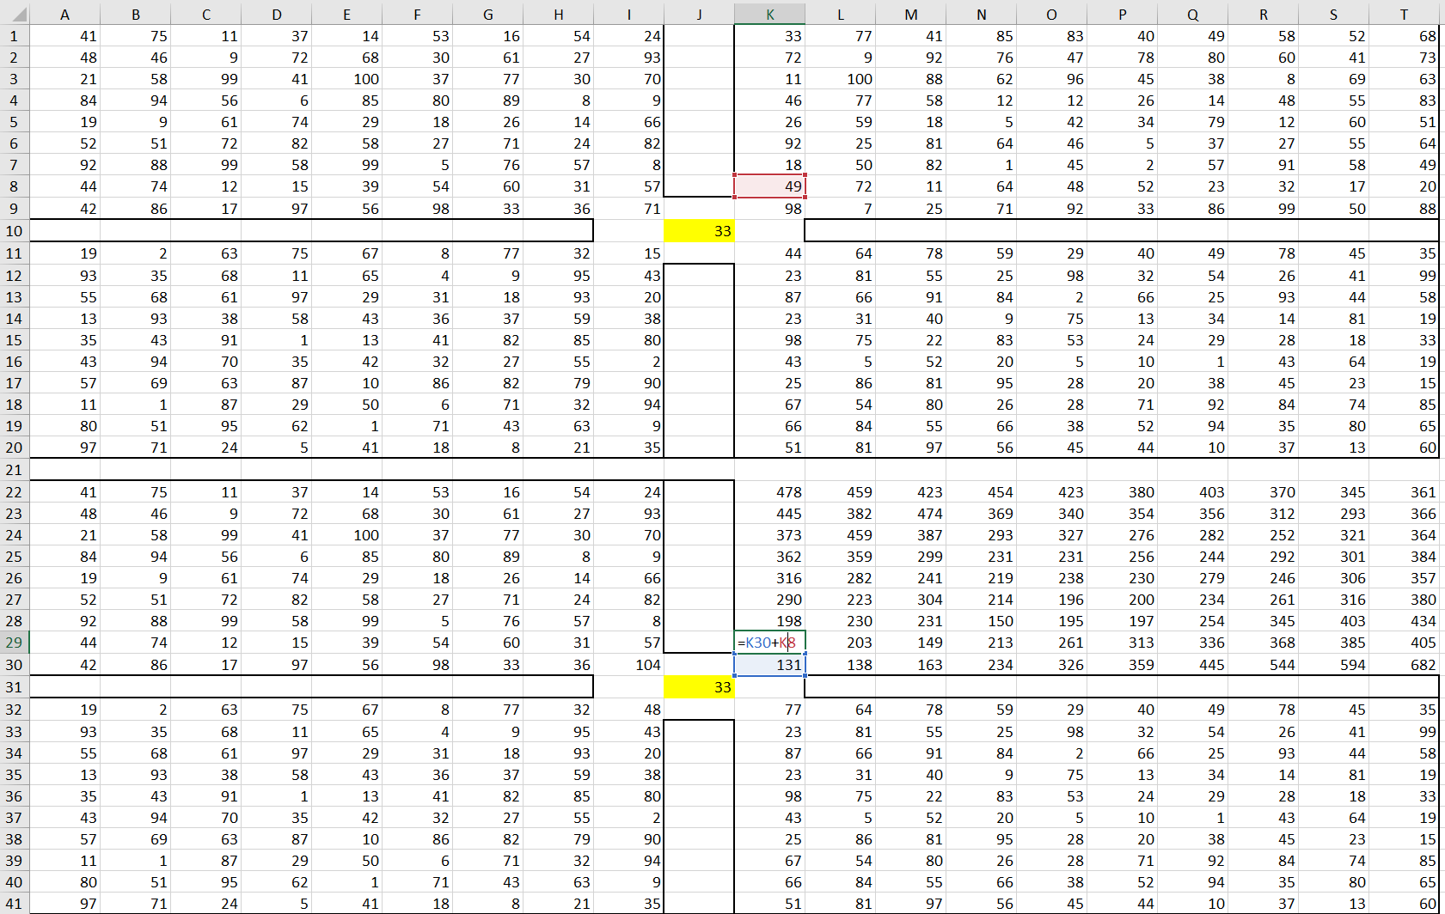
3. **Основная формула** 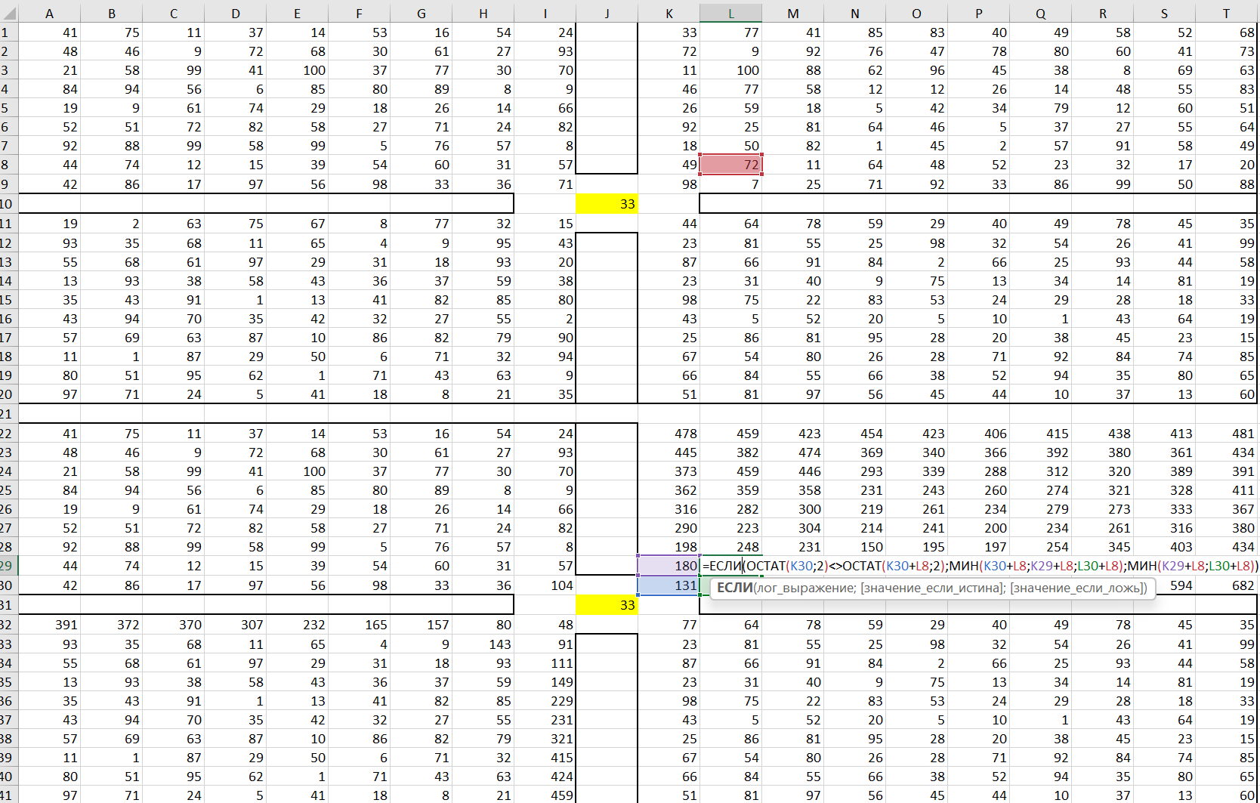

**Итог формулы:** 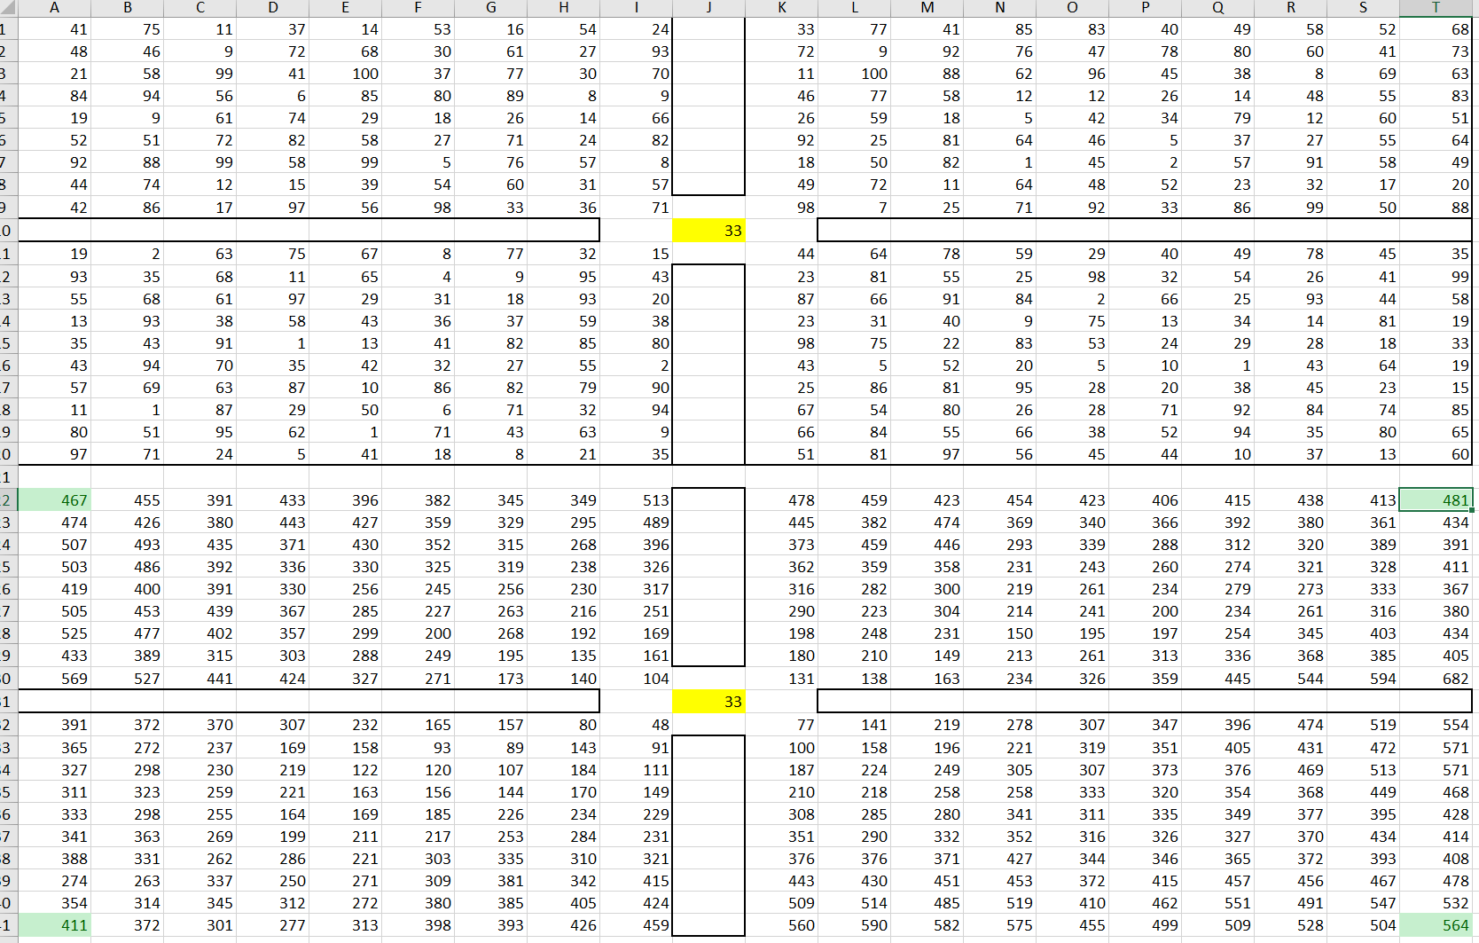

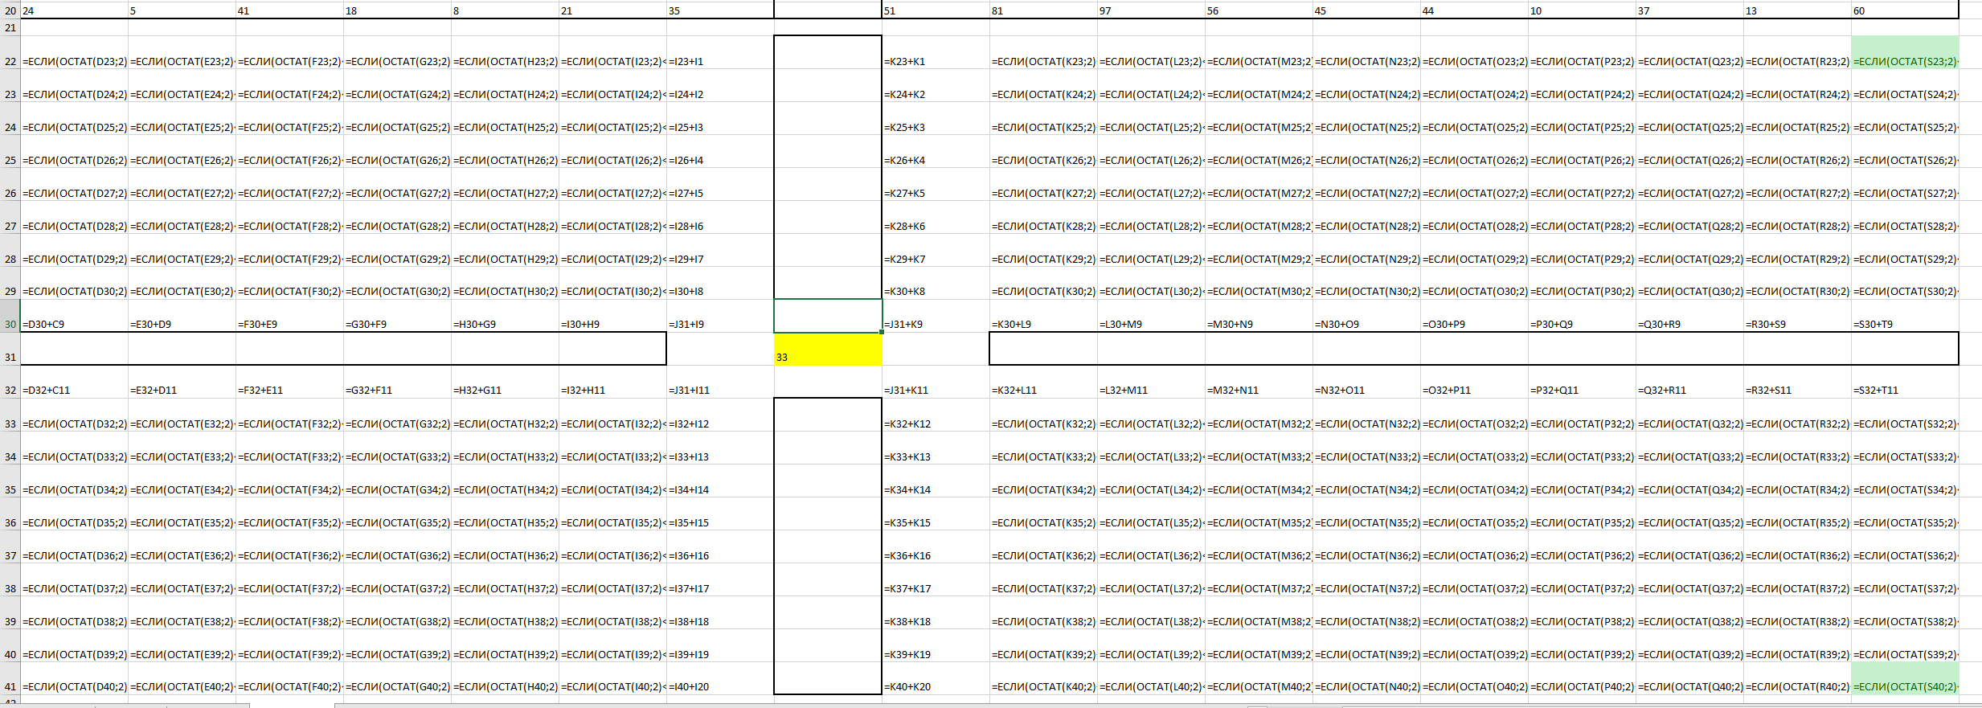

**Ответ: 411**